强脉冲光治疗仪
产品注册技术审查指导原则
（征求意见稿）

二零一五年十月

目 录
一、适用范围 3
二、技术审查要点 4
（一）产品名称的要求 4
（二）产品的结构和组成 4
（三）产品工作原理及作用机理 6
（四）注册单元划分的原则和实例 9
（五）产品适用的相关标准 9
（六）产品的预期用途 10
（七）产品的主要风险 10
（八）产品的研究要求 11
（九）产品技术要求应包括的主要性能指标 14
（十）同一注册单元中注册检验代表产品的确定原则和实例 16
（十一）产品生产制造相关要求 17
（十二）产品临床评价要求 17
（十三）产品说明书和标签 17
三、审查关注点 19
四、参考文献 20
五、编写说明 38

强脉冲光治疗仪产品注册技术审查指导原则

本指导原则是对强脉冲光治疗仪产品注册技术审查的通用要求，申请人/制造商应依据具体产品的特性对注册申报资料的内容进行充实细化。申请人/制造商还应依据具体产品的特性确定其中的具体内容是否适用，若不适用，需详细阐述理由，并提供相应的证明资料证明其安全和有效性（包括非临床试验及临床试验等相关资料）。
本指导原则是对产品的技术审查人员和申请人/制造商的指导性文件，但不包括注册审评审批所涉及的行政事项，亦不作为法规强制执行，如果有能够满足相关法规要求的其他方法，也可以采用，但是需要提供详细的研究资料和验证资料。应在遵循相关法规的前提下使用本指导原则。
本指导原则是在当前认知水平下制订的，随着科学技术的不断发展，随着相关法规和标准的不断完善，以及科学技术的不断发展，本指导原则相关内容也将进行适时的调整和更新。

一、适用范围
本指导原则适用于以氙灯作为光源，输出波长范围在400nm～1200nm的非相干性高强度的脉冲光设备。本指导原则中提及的强脉冲光设备是指根据IEC60601-2-57中规定的分类方法划分为风险3类的设备。

二、技术审查要点

（一）产品名称的要求
皮肤科的教材中广泛使用的名称为“强脉冲光治疗设备”（intense pulsed noncoherent light,简称IPL）。2002版《医疗器械分类目录》中没有该类产品，目前也没有界定文件对强脉冲光治疗仪进行分类界定。6826“物理治疗及康复设备”、“光谱辐射治疗仪器”中的命名无法体现该产品的特性，建议此类产品按照皮肤科教材命名：强脉冲光治疗仪。

（二）产品的结构和组成
- 产品的结构和组成
强脉冲光治疗仪由主机、治疗头（或治疗头及滤光片）和脚踏开关（若有）组成。其中主机通常含有电源装置、控制装置、冷却装置。治疗头含有反射聚光器件、氙灯光源、导光晶体、皮肤制冷装置。有些产品还含有能量校准系统
- 组成单元结构/功能描述
  - 电源装置
用于为主机和治疗头提供设备运行所必需的电能。
  - 控制装置
用于控制和调节光能量的输出强度、脉冲宽度和治疗时间等参数。
  - 冷却装置
用于对氙灯光源进行冷却。
  - 反射聚光器件
反射光源发出的光，使其向导光晶体汇聚。
  - 光源
氙灯，发光光源，光能的来源。
  - 导光晶体
均匀化光源能量，使之均匀传导至治疗部位。
  - 皮肤制冷装置
对接触患者皮肤的部件进行冷却。
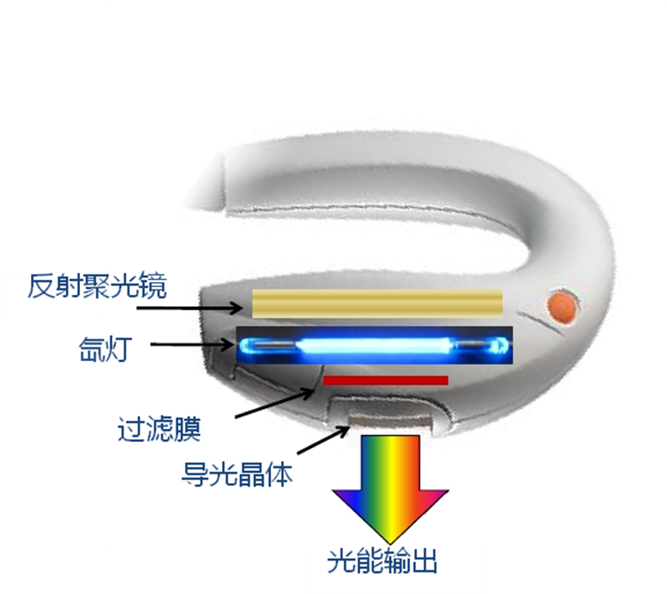
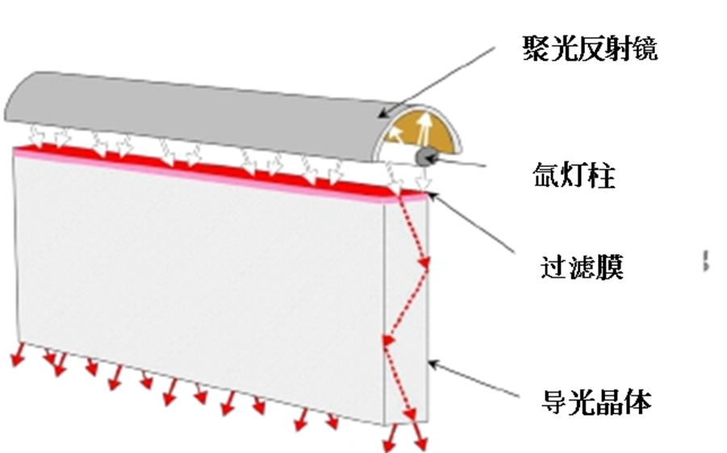
图1 可插拔滤光片治疗头示意图 图2固定输出波段治疗头内部示意图
  - 防护眼镜及眼罩
对操作者和患者进行有效的防护。
2.9能量校准系统（若有）
对输出的光脉冲能量进行校准。
- 产品的种类划分
按治疗头的滤光方式可分为：短波截止方式和带通滤光方式。
短波截止：仅对短波方向的波长进行截止，长波通过。
带通滤光：对短波及长波方向的波长均进行截止，中间波段通过。
按单次触发脉冲输出方式可分为：单个脉冲和多个脉冲设备；
如果设备含有多个治疗头，应明确治疗头的名称或者型号。如果是插拔滤光片的，则应明确滤光片的规格型号。
- 实例
图1中每个治疗头输出光的波长范围是固定的。图2中的治疗头可插入不同滤光片。
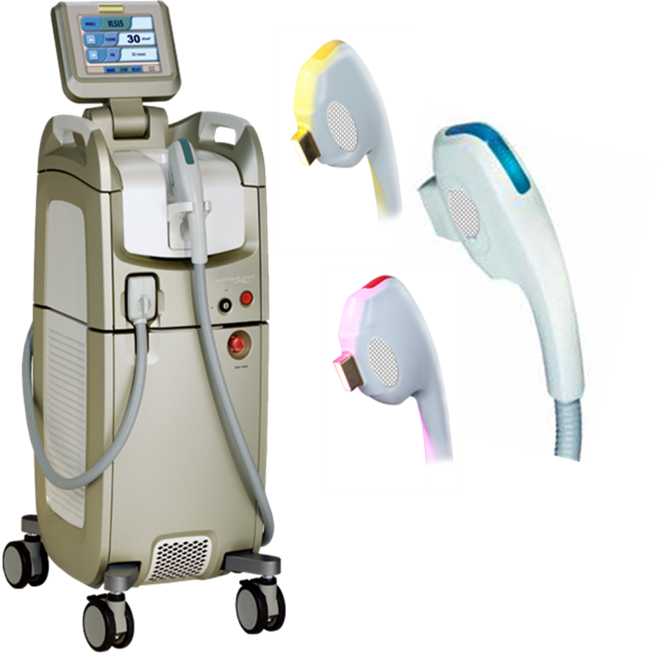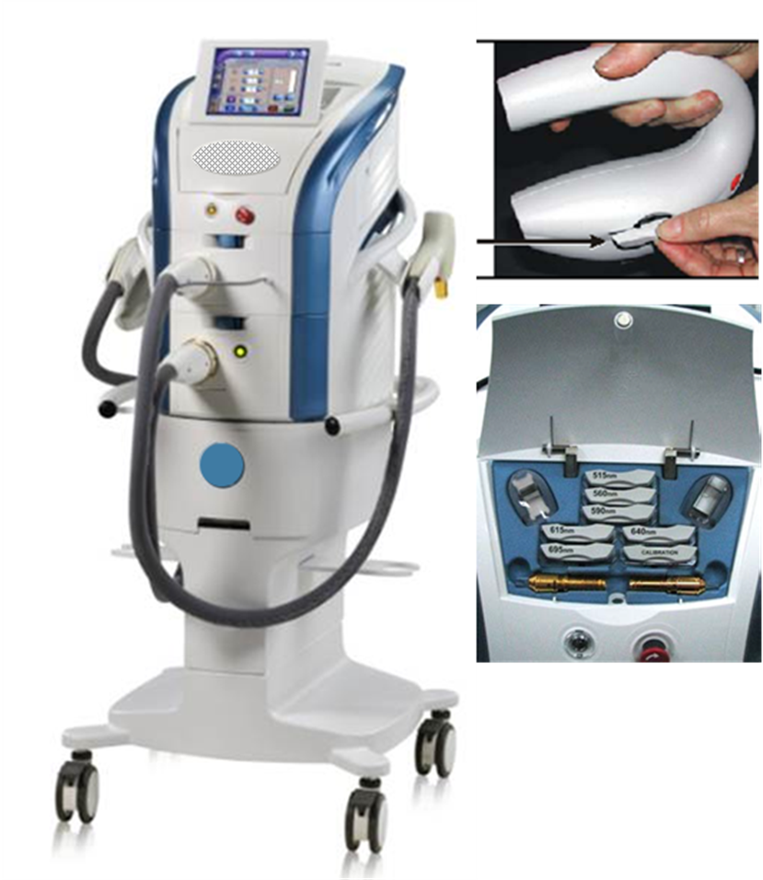
图1 多个治疗头强脉冲光治疗仪 图2 可插拔滤光片强脉冲光治疗仪

（三）产品工作原理及作用机理
1.产品工作原理
强脉冲光（IPL）是一种非激光的光源,它是由单个或多脉冲序列组成的非相干光，具有频谱范围宽、能量密度高的特点。可利用滤光片或镀膜滤去波长较短的光，例如，560治疗头滤除了短于560nm的波段，保留了波长范围在560nm～1200nm之间的光谱。强脉冲光设备的光源是氙灯，其基本工作原理是触发器对氙气施加高电压触发氙气电离，通过储能电容在相对较长时间的充电后，在极短的时间内放电，引起灯管内氙气雪崩式电离，氙气以高强度光辐射的形式将所充电能转化并释放，这个放电过程即是一个光脉冲。
2.产品作用机理
与激光作用原理相似，IPL治疗的理论基础也是选择性光热作用原理。不同的是，IPL是宽光谱，可覆盖多种靶色基，如黑色素、氧合血红蛋白、水等多个吸收峰。
1.1色素性增生性病变
皮肤中黑色素作为靶组织对整个可见光区的光谱都有吸收，吸收率随光波波长的增加而逐渐减少。通常而言，在800nm以下，黑色素对光谱有较强吸收，而近红外光谱段在黑色素的吸收逐渐减少。所吸收的光能，根据脉宽的不同，组织效应特点会发生差异性变化。普通色素颗粒，其热弛豫时间通常在几十到几百纳秒，若作用光波的脉宽较窄，组织效应主要表现为光机械反应，即产生所谓的的“微爆”，发生选择性光裂解效应；若脉宽较宽，但与热弛豫时间基本适配，则产生“选择性光热效应”；若脉宽明显长于色素颗粒的热弛豫时间，就会产生非选择性热效应，此时，色素连同周边组织同时会产生热凝固与坏死。能量掌控合适，三种效应都可产生色基的破坏、分解、清除，但对色基周边组织的损伤以及强脉冲光的使用条件是不同的。目前的IPL设备，多属于第三种情况。
在治疗色素性病变时，黑色素可选择吸收IPL光谱，产生选择性光吸收，但由于IPL的脉冲宽度通常较宽，根据色素颗粒的大小，以及脉宽与颗粒热弛豫时间的关系，多产生非选择性热凝固。凝固组织被吞噬细胞排除体外。
1.2血管增生性病变
血管壁的主要结构是上皮与蛋白，呈白色，对光吸收较少。但其内流动的血液，即血红蛋白具有颜色。血红蛋白在480nm有最大吸收峰，在540nm和577nm有两个次高峰，在940nm附近还存在一更低的吸收峰。特定波段的IPL，可以被血红蛋白强吸收。当光波脉宽与治疗血管的热弛豫时间适配时，就会通过能量转化、聚集，产生温升，并使热能主要集中在血管内及其邻近组织。当温度升高达到一定程度，就造成血管内皮与管壁蛋白收缩、变性、凝固甚至坏死，血管腔闭锁，并逐渐被纤维组织替代，最终实现消除病变血管的目的。
1.3毛增多症和多毛症
毛发具有生长周期，可粗略分为潜伏期、生长期与衰退期，生长期毛发具有毛囊、毛干等完整结构。黄种人毛囊含有色素，多呈黑色。而潜伏期与衰退期毛发多不具有毛囊结构。祛除多余毛发，就是利用了这一毛发解剖结构的特点，采用具有一定穿透深度，能够在黑色素具有良好吸收能力的波长的强脉冲光，使经过光辐照的毛球、毛干大量吸收光能量，经能量转化产生热量，并通过毛发内蛋白传导到毛球末端，使整个毛发受热，蛋白与细胞产生凝固性坏死，最终因生长细胞的坏死，造成整个毛发的脱落。IPL照射毛发临床多采用577nm，590nm滤光片的治疗头进行治疗。

（四）注册单元划分的原则和实例
注册单元划分原则上以技术结构、性能指标和预期用途为划分依据。
治疗头为可插拔滤光片的与治疗头为固定波长范围的设备应划分为不同注册单元；
波长范围在400-1200nm的设备与波长在500-900nm的设备应划分为不同注册单元；
如果存在一个最复杂型号，其它型号在适用范围、产品功能和结构上是最复杂型号的简化版，原则上这些型号可以作为同一个注册单元，申请人需要就上述情况提交具体说明及证明文件。
例如,设备含有560nm、695nm的治疗头可与含有560nm、695nm及690nm治疗头的设备做为同一注册单元。

（五）产品适用的相关标准
目前与强脉冲光治疗仪产品相关的常用标准列举如下：
GB/T 191-2008 《包装储运图示标志》
GB 9706.1-2007 《医用电气设备 第1部分：安全通用要求》
GB/T 14710-2009 《医用电器环境要求及试验方法》
GB/T 16886.1-2011 《医疗器械生物学评价 第1部分：风险管理过程中的评价与试验》
GB/T 16886.5-2003 《医疗器械生物学评价 第5部分：体外细胞毒性试验》
GB/T 16886.10-2005 《医疗器械生物学评价 第10部分：刺激与迟发型超敏反应试验》
YY/T 0316-2008 《医疗器械 风险管理对医疗器械的应用》
YY 0505-2012 《医用电气设备 第1-2部分：安全通用要求 并列标准：电磁兼容 要求和试验》
IEC60601-2-57《医用电气设备 第2-57部分：治疗、诊断、监测和整容/美学使用的非激光光源设备的基本安全和基本性能专用要求》适用于波长范围在200nm～3000nm之间光源（包括连续和脉冲）设备的基本安全和基本性能，预期在人体产生非视觉光生物效应，用于治疗、整容的光源设备。本标准正在转化中，建议参考引用。
上述标准包括了注册产品技术要求中经常涉及到的通用标准和方法标准。申请人还可根据产品的特点引用一些行业外标准和一些较为特殊的标准。

（六）产品的预期用途
强脉冲光治疗仪的预期用途应体现临床适应证和作用范围，该产品的适用范围一般限定于以下方面：
a）治疗浅表性皮肤增生色素性病变
b）治疗浅表性皮肤血管性病变
c）祛除多余毛发

（七）产品的主要风险
产品的风险管理报告应符合YY/T 0316-2008《 医疗器械 风险管理对医疗器械的应用》的有关要求，判断与产品有关的危害，估计和评价相关风险，控制这些风险并监视控制的有效性。
附录1 提示性列举了强脉冲光治疗仪可能存在危害的初始事件和环境，示例性地给出了危害、可预见的事件序列、危害处境和可发生的损害之间的关系。
由于强脉冲光治疗仪的原理、功能和结构的差异，本章给出的风险要素及其示例是常见的而不是全部的。上述部分只是风险管理过程的组成部分，不是风险管理的全部。制造商应按照YY/T 0316-2008中规定的过程和方法，在产品整个生命周期内建立、形成文件和保持一个持续的过程，用以判定与医疗器械有关的危害、估计和评价相关的风险、控制这些风险并监视上述控制的有效性，以充分保证产品的安全和有效。

（八）产品的研究要求
申请人应提供关于强脉冲光治疗设备的技术说明文件，至少包括以下内容：
- 提供电源装置的总体电路框图及各单元模块的电路框图、流程图，简述各模块的主要功能及相互关系，详细说明光源充放电过程。
- 详细说明脉冲光的输出及调控的原理：包括光输出波形调控、脉冲宽度、脉冲个数调控及能量调节的方式。提供显示器的类型及尺寸。
- 申请人应说明冷却的方式，详述制冷的原理、制冷效果对输出光的影响并提供冷却装置的结构图。若为水冷方式，还应说明对光源的绝缘方式及方法。
- 详述反射聚光器件的结构、形状及材质，说明聚光的原理及效率。
- 说明氙灯的规格型号和来源，并提供氙灯出射光谱图。
- 说明导光晶体的材质、尺寸及来源。若在导光晶体上镀膜，还应说明所镀膜层与终端输出光谱之间的关系。若采用插拔滤光片的方式滤光，还应说明滤光片与终端输出光谱之间的关系。
- 说明皮肤制冷的方式（例如，风冷或接触式制冷）、方法（采用半导体制冷器对导光晶体制冷或其他），温度控制范围。精确控温、调温功能（若有）实现的原理框图及主要电子元器件。
- 提供防护眼镜及眼罩的来源及相关技术参数。
- 提供能量校准（若有）的原理框图及计量器件的来源及精度。
- 申请人应根据申报产品的实际情况结合产品结构详述产品工作原理。
- 提供产品结构组成图，每个型号均应有外观图，并提供所有治疗头或滤光片的图片。对于多种型号规格的产品应按照上述要求，列表说明各型号之间的异同。
- 综述同类产品的现状及发展趋势,描述本次申报产品与已上市同类产品的创新点、相似点和不同点，建议以列表的方式表述，比较的项目应至少包括产品名称、型号规格、工作原理、作用机理、治疗头滤光方式、终端输出脉冲光波长范围、脉冲能量及能量密度、脉冲宽度、关键组件、预期用途等。包括本企业已经上市同类产品或其他企业已经上市的同类产品。
- 提供产品性能研究资料以及产品技术要求的研究和编制说明，包括工作原理、结构组成、基本性能指标、基本功能及与质量控制相关的其他指标的确定依据等，明确所采用的标准或方法、采用的原因及理论基础。应结合产品的作用机理详述性能指标（如能量、脉宽、重复频率等）确定的依据，并提提供强脉冲光输出各模式（脉冲、脉冲串等）的波形图。如适用的国家标准、行业标准中有不适用的条款，也应将不适用的条款及理由予以说明。对于特殊功能，企业应提交详细资料说明作用机理并验证准确性。
- 软件研究
参照《医疗器械软件注册技术审查指导原则》提交相关软件资料，软件安全性级别应定义为B。
- 生物相容性
临床使用中通常会在患者的皮肤上涂上一层耦合剂，但治疗头仍存在接触患者的可能性，因而需对接触患者的部件进行生物学评价。根据GB/T 16886.1标准进行生物相容性评价，提供接触部件名称,患者接触类型,患者接触时间,患者接触材料名称，至少考虑以下方面的要求：细胞毒性、致敏性、皮肤刺激，并提供评价资料。豁免生物学试验，应论证合理理由。
- 灭菌和消毒方法
在操作中，设备有被污染，或液体或沉积物留于瑕疵和缝隙的可能性，需要清洗和消毒。应提供推荐的清洗和消毒方法，推荐使用的试剂、确定依据。
- 产品有效期和包装研究
申请人应提供产品使用期限和确定依据。
产品包装标记及可靠性应符合GB/T191及YY/T 1099的要求，并提供符合证据。
提供氙灯曝光次数的验证资料。

（九）产品技术要求应包括的主要性能指标
本指导原则罗列了强脉冲光产品可能涉及的主要性能参数，企业可根据自身产品的技术特点制定性能指标的具体要求。
1．技术要求
1) 输出光波长范围；
明确各治疗头或滤光片的短波及长波的截止波长。
2) 脉冲参数：
脉冲输出方式：一次触发（单次曝光）单脉冲或脉冲串；
单脉冲：脉冲宽度、脉冲功率或脉冲能量；
脉冲串：脉冲宽度、脉冲间隔或脉冲重复频率、脉冲能量、脉冲个数；若有子脉冲应注明并明确子脉冲的个数、子脉冲占空比的范围及子脉冲的脉冲宽度、脉冲能量。
在技术要求附录中给出各输出方式的波形示意图；
工作方式：单次曝光、重复曝光；
如有新的特性请根据实际情况描述。
3) 治疗端面的能量密度；
4) 输出光斑尺寸；
5) 最大能量及所对应的脉冲宽度；
6) 终端能量输出的均匀性；
7) 能量输出稳定性及复现性。
9) 皮肤制冷功能；
明确治疗头对皮肤温度控制的范围。
10) 工作数据的准确性：在工作区域上测得的输出实际值与设定值的偏差必须不大于±20%。
11) 出光控制方式及防护，设计包含待机准备。
若含有脚踏开关，原则上脚踏开关应与主机一同申报并符合脚踏开关标准YY91057的要求。若在治疗头上有控制按钮，则相关功能建议参考脚踏开关标准的要求。
12) 需配备防护镜和眼罩，应参考相关标准。
13) 治疗头冷却系统的要求，应明确光源冷却的要求。
2．试验条件
试验条件写在试验方法的第一条。建议包含以下内容：
2.1 正常工作环境条件（包括环境温度、相对湿度、大气压力）。
2.2 网电源供电设备的电源电压（或电源电压适用范围）、频率、电压波动。
3．安全要求
3.1医用电气设备应符合GB 9706.1-2007的要求。
3.2医用电气系统应符合GB 9706.15-2008的要求。
4．电磁兼容
4.1 应符合YY 0505-2012中规定的要求。
按GB 4824进行分组和分类，该类产品为1组A类。
4.2 基本性能
制造商若在随机文件中说明基本性能，建议包含但不限于以下几点：
1、终端输出能量（能量密度）误差不超过±20%；
2、无非预期的输出。（这里主要从安全角度考虑，例如：不能有设置模式的改变或待机下有能量输出的现象发生）
4.3 电磁兼容性试验要求
提供测试模式选择依据，基本性能选择依据，检品典型性的选择依据。
治疗头和主机的型号覆盖问题:
强脉冲光设备的主机不能覆盖。该类设备的EMC测试有其特殊性不建议进行型号覆盖。因为EMC测试与设备内部的组成、排线等生产制造工艺相关，不适合做型号覆盖的检测。
治疗头按其结构酌情分析；
设备含有一个以上的治疗头，则建议每个治疗头应单独进行试验。
设备只含有一个治疗头但配有不同的滤光片，若滤光片为非电磁敏感元器件，则建议选择一个代表性的滤光片进行试验。

（十）同一注册单元中注册检验代表产品的确定原则和实例

典型产品的确定原则：
1. 典型产品应是同一注册单元内能够代表本单元内其他产品安全性和有效性的产品。
2. 建议考虑功能最齐全、结构最复杂、风险最高的产品。
3．注册单元内各种产品的主要安全指标、性能指标或功能不能被某一产品全部涵盖时，则应选择涵盖安全指标、性能指标和功能最多的产品作为典型产品。
例如，选择治疗头个数最多的设备作为典型性产品。如果某设备含有多种脉冲模式，则应选取其作为典型性产品。若一个型号所含的治疗头个数无法涵盖注册单元内所有治疗头类型时，可选择多个型号作为典型产品，相同的治疗头无需重复检测。

（十一）产品生产制造相关要求
1.生产工艺
应当明确生产加工工艺。可采用流程图的形式。注明关键工艺和特殊工艺，并说明其过程控制点。如:反射聚光器件的镀膜工艺。
2.生产场地
应当明确生产场地，如有多个研制、生产场地、应当概述每个研制、生产场地的实际情况。

（十二）产品临床评价要求
注册申请人按照《医疗器械临床评价技术指导原则》提交临床评价资料，临床试验应满足《医疗器械注册管理办法》、《医疗器械临床试验规定》和《医疗器械临床试验质量管理规范》的要求。具体内容见附录2。

（十三）产品说明书和标签
产品说明书和标签应当符合《医疗器械说明书和标签管理规定》（国家食品药品监督管理总局令第6号）和GB 9706.1、GB 9706.15（若适用）、YY 0505-2012中关于说明书和标签的相关要求。
强脉冲光治疗仪说明书应包含的说明：
1.制造商应提供正确操作的详细说明，包括为了避免可能的有害光辐射的照射采用明显的警告。
2.制造商应提供由用户进行维护的详尽说明，包括为了避免可能的有害光辐射的照射采用明显的警告。
3.强脉冲光设备的制造商应（或负责准备）向用户提供以下信息：
- 所有附件（作为强脉冲光源设备的配件）的能量密度；
附注：这项信息应以表格或图表的形式提供，任何一种形式都必须提供充分的信息以便能够对光辐射危害进行定量评估。
- 给出不同适应证及治疗情况下的推荐治疗参数。
- 眼睛和皮肤的危害距离。
- 制造商应向用户提供以下各项的补充说明：每个脉冲的脉冲持续时间；一个脉冲串的持续时间；脉冲间隔；重复频率；一个脉冲串里的脉冲数。
4）对于强脉冲光设备制造商应提供包含所有相关安全信息的使用说明或操作手册。制造商有责任提供以下安全信息，并决定需要提供哪些相关的信息：
- 安装、维护和安全使用的详细说明，包括为了避免可能的有害辐射的照射而采用的明显警告；
- 对培训的建议；
- 提供粘贴在强脉冲光设备上的所有要求标记及其危害警告的字迹清楚的复制件（颜色任意）；标记应至少包含风险三类标记、强光发射标记、辐射输出量标记；
- 清楚指出所有发射窗口的位置；
- 控制、调整及使用和维护程序一览表，包括警告：“注意：不按此规定使用控制或调整装置、或执行各步操作，将可能引起有害的辐射照射”；
- 要有一提示：说明应防止对强脉冲光设备的非授权使用，例如：不使用时要从钥匙开关上取走钥匙；
- 对眼睛和皮肤防护的详细说明；
- 对能量进行校准的周期或频次；
- 要有一个警告，例如：“如果存在易燃的材料、溶液或气体，或在富氧环境中使用强光源设备，有发生火灾的危险”。有些材料如深色衣服或棉毛物，在氧气充足的环境下，可能会被强脉冲光设备正常使用时所产生的高温点燃。“用于清洗和消毒的溶剂和可燃溶液应该在使用强脉冲光设备前使其挥发”。
- 如果设备需要在低温环境下贮存和运输，是否需要排空冷却水的说明；
- 产品有效期以及治疗头的曝光次数。

三、审查关注点
1． 产品最大输出能量是否符合IEC60601-2-57中规定的风险3类设备。
2．进口产品建议在上市批件中体现治疗头或者滤光片的具体信息。
3．综述资料中应含有产品结构组成图，每个型号均应有外观图。并提供所有治疗头或滤光片的图片和规格型号。详述申报产品的工作原理及作用机理。提供治疗头内部结构，并明确氙灯的相关信息，如制造商、规格型号等。
4． 研究资料详述性能指标（能量、脉宽、重复频率）确定的依据，并提提供强脉冲光输出各模式（脉冲、脉冲串等）的波形图；详述产品调节能量的方式，是调节脉宽还是提高功率。提供氙灯的输出光谱图。
5． 建议说明书中提及的性能参数写入技术要求中。若有某些关键的功能，那么能定性定量评价这些功能的技术参数也建议写入技术要求中。技术要求中应明确软件的名称及公布版本号。
6． 说明书中应明确适应证，且适应证应与临床试验结果相符；必须告知用户的信息和注意事项应准确、完整，外部标识应符合相关的要求。
7． 临床评价报告中应体现产品最大能量下的安全有效性，对每种适应证的验证应充分。
8． 产品电气安全性能和主要技术性能指标是否执行了国家和行业的强制性标准，是否引用了适用的推荐性标准。性能指标的确定是否能满足产品的安全有效性。
9． 产品的主要风险是否列出，并通过风险控制措施使产品的安全性在合理可接受的程度之内。

四、参考文献
《临床诊疗指南 激光医学分册》 中华医学会 编著 人民卫生出版社
IEC 60601-2-57 Medical electrical equipment –Part 2-57: Particular requirements for the basic safety and essential performance of non-laser light source equipment intended for therapeutic, diagnostic, monitoring and cosmetic/aesthetic use。
《医疗器械软件注册技术审查指导原则》
附录1

强脉冲光治疗仪可能存在危害的初始事件和环境，危害、可预见的事件序列、危害处境和可发生的损害之间的关系。

表1 产品主要初始危害因素
通用类别 | 初始事件和环境示例
不完整的要求 | 设计参数的不恰当规范：可触及金属部分、外壳、应用部分等与带电部分隔离/保护设计缺陷，电介质强度低，导致对电击危险防护不够，可能对使用者或患者造成电击危害；设备插头剩余电压过高;提拎装置不牢固，设备脚轮锁定不良，移动式设备稳定性差，机械调节系统支撑件强度不足，设备面、角、边粗糙，对使用者造成机械损伤；电磁兼容性不符合要求，导致设备基本性能降低或干扰其他设备的正常工作；受潮防护能力不足，冷却系统管道漏液、堵塞和设备进水，导致电击危害；等等。  性能参数不恰当规范：光脉冲能量、辐照均匀性、能量不稳定度、指示误差较大或不受控导致无治疗效果或引起烧伤、灼伤；等等。  光学系统的光路失效：光损增大；杂散辐射等等。  与人体直接接触部件材料的生物安全性问题。  说明书中相关信息不恰当不规范：使用说明书未对设备正确使用的内容和执行方式、设备的维护、保养方式、方法、频次进行说明，导致设备不能正常使用；等等。  元器件、附件或组件功能失效：光源输出异常（辐照强度增加或减小）、控制装置故障，导致设备无法按设定参数正常工作，安全性能出现隐患；等等。  寿命的结束：设备/附件的使用寿命和贮藏寿命导致设备/附件超期非正常使用、器件松动，致使稳定性等性能指标降低，安全性能出现隐患；等等。  适应证、禁忌症的缺失对医护人员的告诫不够导致患者受伤；等等。
制造过程 | 制造过程更改的控制不充分：控制程序修改未经验证，导致设备性能参数指标不符合标准要求；等等。  制造过程的控制不充分：生产过程关键工序控制点未进行监测，导致部件或整机不合格；等等。  供方的控制不充分：外购、外协件供方选择不当，外购、外协件未进行有效进货检验，导致不合格外购、外协件投入生产；等等。
运输和贮藏 | 不恰当的包装：产品防护不当导致设备运输过程中损坏；等等。  不适当的环境条件：在超出设备规定的贮藏环境（温度、湿度、大气压力）贮藏设备，导致设备不能正常工作；等等。
环境因素 | 物理学的（如热、压力、时间）：过热/冷环境可能导致设备不能正常工作；等等。  电磁场（如对电磁干扰的敏感度）：抗电磁干扰能力差，特定环境设备工作不正常；等等。  不适当的能量供应：设备的供电电压不稳定，导致设备不能正常工作或损坏、输出参数不准确；等等。
清洁、消毒和灭菌 | 未对清洗、消毒过程进行确认或确认程序不规范；等等。
处置和废弃 | 没提供信息或提供信息不充分：未在使用说明书中对设备的废弃处置进行提示性说明；等等。
材料 | 生物相容性：与人体接触的光辐射器等部件材料选择不当可致过敏等反应；等等。
人为因素 | 设计缺陷引发可能的使用错误。  易混淆的或缺少使用说明书：如缺少详细的使用方法、缺少必要的技术参数、缺少必要的警告说明、缺少必要的电路图和元器件清单、缺少运输和贮存环境条件的限制；未提供关于治疗人体不同部位的照射时间和安全照射距离的说明；未提供对于其接受治疗部位热敏感性差的患者必须在医生指导下进行的警告；设备在故障状态（如变压器过载、断开保护接地线、设备的元器件出现故障）下运行可产生危险警示不足；使用前未检查设备工作状态；操作说明过于复杂，不易懂；未说明如何正确维护、保养设备/附件；等等。  清洗、消毒或灭菌程序不明确或不清晰。  设置参数或其他信息的显示不明确或不清晰，设置参数未标示单位或标示了错误的单位；等等。  光的有害辐射，人员防护问题不明确或不清晰。  光辐射引起的热效应的警告不明确或不清晰。  输出强度不准确；等等。  由缺乏技术的/未经培训的人员使用：使用者/操作者未经培训或培训不足，不能正确使用和维护、保养设备；等等。
失效模式 | 由于控制模块失效无法使用；等等。

表2 部分危害、可预见的事件序列、危害处境
和可发生的损害之间的关系
危害 | 可预见的事件序列 | 危害处境 | 损害
电磁能（电磁干扰） | 使用环境内其他设备对强脉冲光治疗仪电磁干扰导致电气设备非控制启动或输出参数（如脉冲光强度、治疗时间）非预期增加。 | （1）设备输出强度意外增加。  （2）治疗时间意外增加。 | 灼伤患者。
电能 | 出厂产品质量控制不严。 | （1）应用部分漏电流超过标准要求；  （2）绝缘失效。 | 使用者电击损伤、死亡。
电能 | 电气间隙、爬电距离不够，运输碰撞使得机器金属部件带电 | 操作时碰触到带电金属部件 | 电击操作者、患者
电能 | 断电后网电源回路有过高的剩余电压 | 断电瞬间拔下网电源插头时，操作者接触到插头 | 电击操作者
电能 | 冷却水温度过高对氙灯的冷却效果降低，致使氙灯破裂和冷却水泄露 | 泄露的冷却水带电或可能使机箱、操作手具等带电，操作者接触到这些部件 | 电击操作者、患者
光能 | 不正确的输出光谱中有过多的紫外线辐射。  本产品的光辐射是向各个角度的非相干自由辐射，不同于激光对眼睛的潜在危害。但近距离的直视出光窗口仍存在危害。 | 紫外线过多可导致皮肤损伤。  可能对眼睛造成不适甚至损伤 | 皮肤眼睛损伤
光能 | 治疗室内或操作者、患者身上有反光物品(玻璃，镜子，项链等金属物） | 操作时强光照射在反射物上，造成光反射及散射至非预期目标 | 灼伤皮肤及眼睛
热能 | 散热条件变差 | 长时间使用造成局部温升过高，引起组件着火 | 火灾
热能 | 散热条件变差 | 长时间使用造成操作手具壳或出光口温度过高 | 烫伤皮肤
热能 | 底板开孔不当，设备内部着火的热源、火星掉到地板上 | 着火后引燃地上物品 | 火灾
声能 | 提示音异常、风扇、水泵等噪音超标 | 操作人员注意力不集中操作失误  造成患者或操作者不适 | 灼伤患者。
机械能 | 机械装置松动。 | 治疗头（手具）支撑失效跌落。 | 患者机械损伤。
 | 设备重心不稳 | 推动设备下坡或过槛时设备倾斜、翻倒 | 砸伤患者、操作者
 | 凸缘或机架的边缘和毛刺 | 操作者或患者行走中接触到这些部位；操作者移动设备时碰触到这些部位 | 损伤可触及的操作者、患者
 | 意外的踩踏；地板刹车锁定装置解锁。 | 设备非预期性移动。 | 操作者操作失误导致患者损伤、病情加重。
功能的丧失或损坏 | （1）光源输出不稳定；  （2）光路控制失效；  （3）控制电路失效；  （4）冷却系统故障。 | （1）过热危险  （2）设备输出强度意外增加。 | 灼伤患者；  损坏设备。
不完整的使用说明书 | （1）使用说明书未对部件/附件使用作出详细说明；  （2）使用说明书未对部件/附件安装作出说明；  （3）使用说明书未对消毒、灭菌程序作出详细说明；  （4）错误的附件安装说明；  （5）未提供关于治疗人体不同部位的照射时间说明；  （6）未提供对于其接受治疗部位热敏感性差的患者必须在医生指导下进行的警告。  （7）操作说明书过于复杂 | （1）设备不能正常工作；  （2）错误的安装、操作。  （3）治疗头没有消毒换下一位患者继续使用 | 损坏设备、使用者电击危险、伤害患者。  可能造成交叉感染
不完整的标识 | （1）无眼睛防护标志；  （2）无类别标志；  （5）符号、层次、颜色的准确性不够 | （1）无佩戴防护眼镜意识；  （2）无安全使用意识。  （3）信息的显示不明确导致误操作  （4）贴示位置不对有可能引起误操作 | 对患者或操作者的眼睛等部位造成永久性伤害。
服务和维护规范不恰当 | 对操作者的培训不充分仪器校准由缺乏技术培训的人员进行 | 错误操作 | 损坏设备、使用者电击危险、伤害患者
环境 | 在环境温度低于冰点的治疗室内存放设备 | 水路冻裂，氙灯断裂，使用时设备漏水、带电 | 电击
 | 设备运输时，环境温度低于冰点 | 水路冻裂，安装和使用时设备漏水、带电 | 电击

附录2
强脉冲光治疗仪临床评价要求
1.临床评价的相关规定
1.1注册申请人应依据《医疗器械临床评价技术指导原则》提交临床评价资料。强脉冲光治疗仪不属于《关于发布免于进行临床试验的第三类器械目录的通告》（2014年第12号以下简称《目录》）中的产品，不可豁免临床试验。
1.2临床评价的种类与要求
根据《医疗器械临床评价技术指导原则》，通过与同品种医疗器械的对比进行临床评价，一般要求提交临床评价资料。但又分为如下几种情况：
1.2.1 若申报产品与已在境内获准注册的同品种产品在工作原理、作用机理、生产工艺、预期用途和适用范围等方面完全相同，则可通过书面说明的方式进行申报。申报内容中应包括申报产品与已上市产品在设备结构、技术参数、附件的功能、软件功能等方面的等同性说明。并提供同品种医疗器械临床文献和临床经验数据并进行分析评价,完成临床评价工作。
1.2.2 若申报产品在结构组成、生产工艺、预期用途和适用范围等方面与已上市产品有微小的差别，则申请企业应在书面说明中详细说明这种差别，并说明这种差别是否会形成新的产品安全性和有效性的风险。若这种差别可能形成新的影响产品安全性和有效性的风险，应通过申报产品自身的数据进行验证和/或确认,并提供同品种医疗器械临床文献和临床经验数据并进行分析评价,完成临床评价工作。
1.2.3若申请注册的产品在结构组成、生产工艺、预期用途和适用范围等方面与已上市产品有较大的差别，甚至本身就是新产品，则需进行临床试验。
2通过同品种对比进行临床评价
对于通过同品种医疗器械临床试验或临床使用获得的数据进行分析评价，证明医疗器械安全、有效的情况，申报注册的产品应先选择与已在境内获准注册的同品种医疗器械进行对比，证明二者基本等同，即申报产品与同品种医疗器械的差异不对产品的安全有效性产生不利影响。
2.1申请人采用同品种对比的评价方法进行注册申报应遵循如下原则
（1）用于对比分析的IPL治疗机，应是在中国CFDA已经注册，允许上市销售的设备。
（2）申报产品与对比分析设备具有等同性。等同性包括了波长范围、脉冲能量、脉冲特征（脉冲个数、脉冲波形）、设备结构等方面。
（3）申报产品的波长范围、脉冲能量，脉冲特征、设备结构、临床适应证等方面与对比设备相比的改动部分，尤其是增加部分，要分析说明改动的原因、数值范围、及其对安全性和有效性的影响。
2.2同品种对比分析中的几个注意事项
（1）波长范围 ：大部分已注册上市设备的波长范围中，长波长可到1200nm，但目前，部分产品的长波长仅到950nm甚至更短，或者比1200nm更长，此时需提交临床资料和技术资料，从理论及临床方面说明产品的安全有效性。
（2）脉冲能量：过高的脉冲能量会造成不同程度的不良事件，对比分析中，如果申报设备的脉冲能量高于对比设备的脉冲能量，需详细说明产品控制能量使用的方法，保障设备安全使用的脉冲能量、能量密度的数值及变化情况。
（3）脉冲特征：是指一次触发设备能够输出的光脉冲特征，包括是单脉冲还是脉冲串，光波形状与特征，峰值功率，脉冲宽度、脉冲间隔的数值，以及参数是否可调的状况与调控方法等。
通过同品种医疗器械对比进行分析评价的要求及格式参考《医疗器械临床评价技术指导原则》.
3临床试验
如果同品种对比不能充分说明申报产品的安全性和有效性，申请人应按照规定提交临床试验资料。临床试验应在取得资质的临床试验机构内，按照医疗器械临床试验质量管理规范的要求开展。
3.1临床试验设计要点
临床试验在设计阶段就应注意如下要点：（1）须验证最高能量输出状态下，申报产品的安全性。如果临床试验无法说明最高能量状态下申报功能使用的安全性，需提供动物试验数据，说明申报设备的临床试验使用能量，与最高能量状态下作用动物组织具有组织效应特点的一致性，并说明量效关系。（2）每个适应证均应有符合统计学意义的样本量来验证申报产品的安全有效性。（3）临床试验机构中采用的对照机，建议与试验机具有一致性。如果试验样机在光性能与光波特征上具有创新性，建议使用最接近的已上市设备开展临床对照试验，并需附带说明。
3.2临床病例数确定的原则
确定临床试验例数就是计算试验的样本量的大小。无限制地增长样本含量会使试验的规模过大，会导致人、物力和时间的浪费，难以控制试验条件；样本量不充分, 又无法达到所要求的检验效能，导致可能存在的差别无法显示，出现非真实性的阴性或阳性结果。
临床试验应在最初设计阶段就由统计人员参与方案论证过程并计算样本量。
3.2.1样本量确定依据
为了使得临床试验结果具有可重复性，试验样本量的确定必须符合统计学原则。研究方案中需要明确样本量的确定依据，对于估算过程所涉及的参数给与说明,并应明确各临床参数的确定依据,提供样本量计算时所采用的公式或说明所采用的统计软件。
对于强脉冲光的试验设计，治疗有效率不同，计算得到的样本量不同，随机对照临床试验样本量有如下计算方法可供参考：
根据临床经验并结合既往研究报道，假设：试验组与对照组疗效相当,对照组某适应证治疗有效率为95%，非劣效界值为-9.5%，则：当统计检验的检验水准取0.05(双侧)、检验把握度（Power）为0.8、组间比采用1:1设计。按照统计学原则计算每组各需完成有效病例83例 。考虑研究中可能的病例脱落为10%，计算得，每组需92例样本，两组共需184例。
样本量计算公式为：
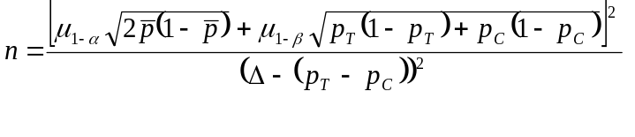
公式中的为试验组的预期疗效水平，为对照组的预期疗效水平，，为非劣效界值，代表标准正态分布对应的分位数，对应统计检验的一类错误水平，在此取双侧0.05，而对应检验的二类错误水平，计算时取0.2。
3.2.2样本量确定注意事项
（1）制造商可根据各自申报的产品特点，提供样本量确定依据。在试验设计中，为了规避试验失败的风险，应尽量避免通过高估被试产品预期有效率水平从而减小试验规模的方法。根据临床专家的共识，通常对照组的预期疗效水平不应超过95%。
（2）考虑失访和脱离病例等其他因素的影响，临床实际的病例数通常可在计算样本量的基础上增加10%-20%。试验难度越大、观察随访期越长，样本量的增加量越大。
（3）临床试验方案中病例数确定的理由是否充分合理，要看确定的病例数是否能满足要验证的适应证的要求。
3.3临床试验标准
3.3.1入选标准
临床试验方案应预先制定明确的入选标准或条件，入选标准应有明确的、临床公认的诊断标准。
符合入选条件且愿意参加临床试验并签署知情同意书方可确定为入选对象，入选对象要求具有一定的代表性。
强脉冲光试验的常见入选标准：
（1）年龄大于18岁，性别不限；（年龄上限，根据实际需要确定）；
（2）对应适应证的受试者；
（3）受试者同意参与临床试验以及按照试验方案要求进行评价，并签署知情同意书。

3.3.2 排除标准
如遇下列任何情况之一，受试者不应参加试验：
- 妊娠、哺乳期妇女；
- 光过敏或近期服用光敏药物的受试者；
- 严重瘢痕体质的受试者；
- 治疗区域皮肤状况，有炎症、破损、皮肤过敏、病毒感染等症状，或存在其他皮肤病；
- 正在使用祛斑产品或维甲酸类药物治疗的受试者；
- 半年内应用过化学脱皮，激光表浅气化术者；
- 受试者3个月内有过日光暴晒史；
- 有严重心脏病、高血压或其他严重疾病受试者；
- 受试者同时参加其他医疗器械试验或药物临床试验；
- 研究者认为不宜参加本临床试验的受试者。
3.4临床资料
3.4.1一般性资料
临床试验报告中应明确：（1）临床试验的起始时间；（2）参加临床试验的入选对象的基本情况，包括入选对象的数量、病种、年龄、性别、病程分布、住院和门诊病人的比例等信息；（3）全部入选对象应符合入选标准；（4）为客观评价试验产品的治疗效果，应对参加试验组和对照组的入选对象的这些基本情况进行统计学分析，验证两组间的均衡性。
3.4.2试验设计方法
通常采用的试验设计方法如下：（1）临床试验多采用平行对照设计，即设立对照组；（2）对照组可采用已上市的具有合法资质的同类产品进行治疗，在无同类产品情况下，可采用公认的方法进行治疗；（3）试验组和对照组同时进行临床研究；（4）试验应采用随机化方法；（5）盲法可根据具体情况设置。
3.4.3临床评价标准
临床评价标准包括有效性评价标准和安全性评价标准。其中安全性评价又可分为患者使用安全性与设备使用安全性两个方面。
有效性评价标准：申报人需按照申报的病种明确各自的有效性评价标准。
安全性评价标准：
（1）患者使用安全评价指标为：治疗部位的局部安全性，包括：是否有红、肿、热、痛、水疱等局部反应；全身安全性，包括：是否有血压、睡眠等变化。
（2）设备使用安全评价指标为：电气安全和生物相容性、器械自身以及与配套器械的操作性能、产品结构和功能设计是否满足临床需要等方面内容。
3.4.4临床试验结果
临床试验结果分析应包括临床试验使用设备的参数分析与临床试验的效果分析两方面内容。建议同时提供试验数据统计分析报告。
（1）临床试验使用的设备参数分析
临床试验报告中应含有使用治疗参数的相关内容。应分别对试验组和对照组在治疗时使用的设备参数，如波长范围选择、能量或能量密度、脉宽、子脉冲数等数据进行汇总，并按照方案规定的统计学方法及评价方法进行统计分析(包括自身和组间分析)，给出分析结果。
（2）临床试验的效果分析
临床研究者应根据试验方案设立的试验项目，以及每个项目的评分或效果评价结果进行统计与分析，对统计分析结果作出临床意义的解释。
3.4.5临床试验结论
临床研究者应根据临床试验数据结果、效果分析得出结论。临床结论应客观、科学、公正。试验结论在试验结果中应有据可查。
3.4.6适应证、适用范围、禁忌症和注意事项
根据临床试验结果和结论确定相应的适应证、适用范围。禁忌症和注意事项是临床研究者在试验中发现或预见的问题，提醒申报者不断改进。
4.强脉冲光动物试验
强脉冲光基础研究与临床应用已多年，资料相对完整，申报资料一般不需要提供动物试验报告。但是，如果出现下列情况需要提供动物试验报告：
（1）申报设备为既往未曾开发、新的强脉冲光光源（光谱范围），需要提供在临床试验前，为伦理委员会提供的动物试验报告，说明该光源在动物模型应用时的安全性、有效性及量效关系；
（2）申报设备的能量较以往已申报设备有提升，但又没有或无法使用最高能量开展临床试验，不能说明最高能量状态下申报功能使用的安全性。此时，需提供动物试验数据，以说明申报设备的临床试验使用能量，与最高能量状态下作用动物组织具有组织效应特点的一致性，并说明量效关系。
4.1动物试验的基本要求
动物试验应在有资质的单位进行。
动物试验时，应选择与申报设备在临床应用的人体部位、组织结构特征接近的试验动物或已公认的试验动物模型，应至少完成5只以上的动物，每组试验数据至少重复5遍，以排除动物个体差异的影响。
根据试验目的，试验大致可分为两种情况。一种情况为，试验仅限于观察强脉冲光与皮肤组织作用的安全性和量效关系。此种试验，多属于急性试验，试验完成，需即刻在动物受照部位切取病理，送病理科完成后续相应工作，动物则根据相关规定处理。另一种情况为，试验部位受照后，根据试验计划，试验者即刻在部分试验部位切取病理后，然后缝合创面，实验动物需继续饲养一段时间。在饲养期间，需根据治疗与病变的特点，观察治疗部位的远期疗效，并在不同的时间节点，再次或多次切取病理标本，以便观察治疗后不同时间的伤口愈合、毛发脱除、血管闭合、组织反应、细胞凋亡等情况，直至一个完整组织反应周期完成。此类试验，观察周期变化较大，需根据病种特点决定。
4.2动物试验的内容
4.2.1试验目的
4.2.1.1新脉冲光光源（如，光谱范围）的实验目的是：证明该光源在动物模型应用时的安全性、有效性及量效关系。
4.2.1.2光源在峰值功率和/或能量方面较以往申报有增加，又无法通过临床试验证明新增部分功率和/或能量的安全性，动物试验的目的是：证明光源新增功率和/或能量，尤其是使用最大功率和/或能量作用动物组织，具有与以往申报功率和/或能量在组织效应特点方面的一致性，使用安全性，并说明量效关系。
4.3. 动物选择及试验过程
4.3.1试验基本条件
具备外科无菌手术条件。根据试验观察项目的要求选择试验动物。建议使用有试验批号的实验动物。观察色素性病变的治疗效果，建议小型使用豚鼠，大型动物使用猪；观察血管性病变的治疗效果，建议使用鸡冠血管模型或兔耳模型；观察毛发脱除治疗效果，建议使用白皮黑毛试验用小型猪。
4.3.2试验设计
4.3.2.1根据不同的试验目的，选择理想的实验动物。
4.3.2.2试验应满足验证剂量条件的安全性、有效性，说明量效关系这两项基本要求。根据试验分组的多少，实验动物可以提供试验部位面积的大小，试验结束切取病理标本块大小等具体情况，在试验部位合理分区或分组。建议每只实验动物，至少应承载一个试验组的操作；每个试验组至少要在5只动物进行重复。
4.3.3试验操作
4.3.3.1试验实际操作应按照强脉冲光的说明书上有关各种治疗手具的使用方法正常使用。
4.3.3.2关于试验周期。试验目的、观察项目不同，试验周期不同。试验周期应根据实际需求在能够说明安全、有效性以及量效关系的原则下自行制定。
4.3.3.3关于试验内容。大多需要对各试验部位经不同剂量条件治疗后情况进行大体观察、拍摄照片；对病理标本制作的病理切片进行微观观察、拍照并测算数据，记录各种组织现象与反应。
4.4 动物试验分析评价及结论
动物试验需对取得的动物试验数据进行最终的风险分析及评价，并得出研究结论。
4.4.1宏观数据的评价与分析：在试验时应对试验部位的宏观情况进行描述，是否存在不良反应与风险；如果试验动物需要进行慢性试验观察，还应对治疗部位以及试验模型在饲养期间的病变形态等情况进行动态观察与描述，记录分析不良事件与风险。
4.4.2微观数据的评价与分析：对病理切片进行显微镜下观察与测量结果进行分析，得出组织效应与病理变化的相应数据，用以说明申报样机的安全性、有效性指标与特点，以及简单的量效关系特点。
4.4.3根据宏观与微观观察数据及测量结果，分析说明新增高功率和/或高能量部分组织效用特点及量效关系特点与原申报剂量或常用剂量的组织效应特点及量效关系具有一致性，具有动物试验应用的安全性。

强脉冲光治疗仪产品注册技术审查指导原则

编写说明

一、指导原则编写的原则
（一）本指导原则编写的目的是用于指导和规范强脉冲光治疗仪注册申报过程中审查人员对注册材料的技术审评。旨在让初次接触该类产品的注册审查人员对产品机理、结构、主要性能、预期用途等各个方面有个基本了解，同时让技术审查人员在产品注册技术审评时把握基本的要求尺度，确保产品的安全、有效。
（二）本指导原则编写的目的是用于指导和规范强脉冲光治疗仪注册申请人的注册申报。旨在让申请人在准备该类产品申报资料时加以注意，以便更好地完成注册申报工作。

二、指导原则编写的依据
本指导原则以现行的CFDA相关法规、国家标准/行业标准为基础，参考了相关的国际标准、国外法规以及技术指导文件。

三、指导原则中部分具体内容的编写考虑
（一）指导原则中产品命名及分类的说明
02版分类目录中没有该类产品，目前没有界定文件对强脉冲光治疗仪进行分类界定。强脉冲光属于光谱辐射治疗的范畴，虽然其不是激光，但是作用原理与激光一样，遵循选择性光热作用原理。激光的分类在我国依据GB 7247.1的要求分为强激光（3B和4类激光）和弱激光（3A以下），而强脉冲光的分类国际上依据的是IEC 60601-2-57《医用电气设备 第2-57部分：治疗、诊断、监测和整容/美学使用的非激光光源设备的基本安全和基本性能专用要求》，按照上述参数其分类应属于3类以上非激光光源，也是属于风险较高的能量源。市面上的“光子嫩肤仪”虽然也声称和强脉冲光同样的工作机理，但是其能量只有几十毫焦，无法达到强脉冲光的临床治疗效果。
2013年国家总局启动分类目录修订工作，对于强脉冲光治疗仪产品，物理治疗分技委会经过充分的调研，广泛征求意见，并召开专家会（审评、检测中心和制造商代表组成）最终决定对该类设备按照IEC 60601-2-57的原则进行分类管理，即能量达到IEC 60601-2-57中规定的光辐射危害3类产品的强脉冲光治疗仪其管理类别为三类医疗器械，能量低于光辐射危害3类产品的按照二类医疗器械管理。
但由于新的分类目录尚未发布，本指导原则仅适用于能量达到IEC 60601-2-57中规定的光辐射危害3类的产品，而设备的管理类别建议按照Ⅲ类产品进行管理。
（二）此类产品目前暂无相关国家标准和行业标准，为规范此类产品的生产质量要求，在对基本性能进行风险分析的基础上，参考了IEC60601-2-57，并结合产品的具体特征编写了技术要求和说明书的相关要求。申请人可根据自身产品组成结构特征进行选择性采用和/或修订采用。
今后如出版与强脉冲光治疗仪相关的新标准，应按照新标准的要求执行。
（三）产品的临床要求依据《医疗器械注册管理办法》并参考《医疗器械临床评价技术指导原则》进行编写。

四、指导原则编写过程
自2013年起向多家进口和国产制造商以及临床机构进行调研，在调研基础上，多次与杭州、天津、武汉、北京医疗器械质量监督检验所及中检院专家沟通、讨论，形成指导原则初稿。2015年邀请相关检测机构的专家、临床专家、工程学专家及制造商代表多次召开研讨会，对初稿进行研讨，以充分利用各方面的信息和资源，尽量确保指导原则的正确、全面、实用，最终形成征求意见稿。

五、指导原则编写人员
本指导原则的编写成员由医疗器械注册技术审评人员、医疗器械质量监督检验所专家、临床专家、临床统计学专家、工程专家、企业人员共同组成。

